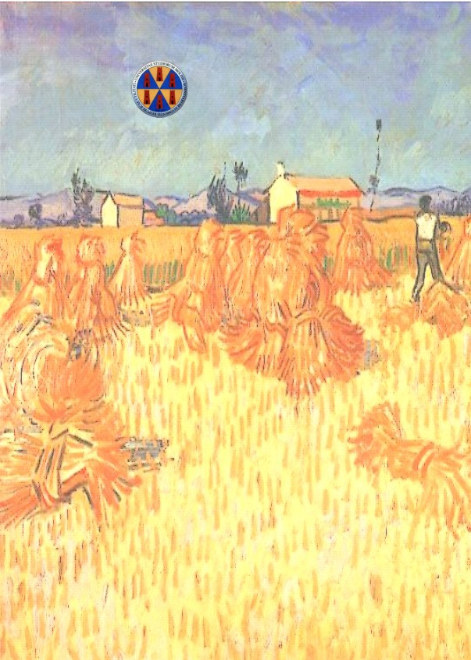
Università degli Studi del Molise |  | Istituto Nazionale  di Economia Agraria  Sede Regionale Molise

L’impiego degli immigrati in agricoltura
La situazione molisana e le proposte per una migliore conoscenza del fenomeno

Mercoledì 7 dicembre 2005 – ore 10,00

Aula magna
Università degli Studi del Molise

Largo Martiri delle Foibe
Termoli

